**Lab 5. Reversing and Repacking**

* **Task 1**

(1) Your Answer

POREporePoREpOre

(2) Writeup

[Record how you solve this task here.]

在jeb中找到相应的解密内容之后，第一个问题可以直接通过devc++解决：

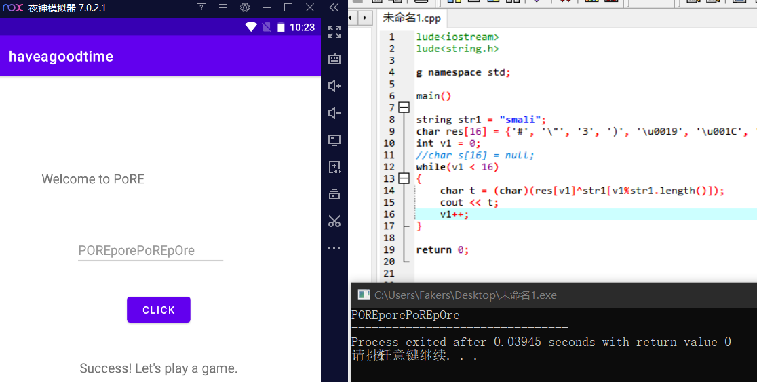

* **Task 2**

(1) Writeup

[Record how you solve this task here.]

打开smali文件，修改掉if判断语句，使得apk可以直接进入if条件中的判断，得以成功赢得比赛：



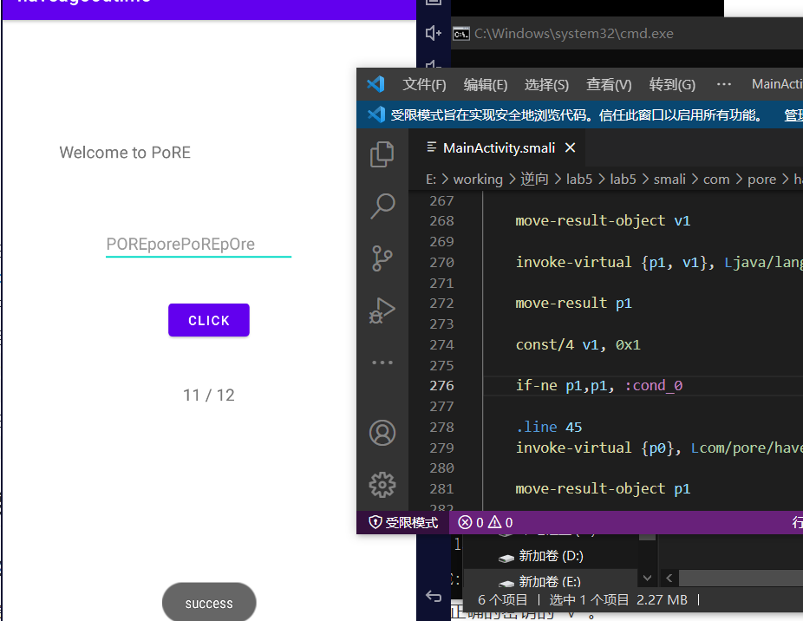

* **Task3**

(1) Your Answer



(2) Writeup

[Record how you solve this task here.]

实际上apk中的flag已经求好了，我们只需要将main中的show函数调用使其显示即可：

